12.01.25г. П.И «Снег. Какой он?» О.В. Дыбина стр35. Трамплин для лыжника
Занятие по познавательно-исследовательской деятельности во второй младшей группе ДОУ на тему «Снег»
Цель: уточнить и систематизировать представления о снеге и его свойствах; сравнить свойства снега и воды; обучать детей экспериментированию в виде пробующих действий воспитателя; пробуждать в детях исследовательский интерес.
Материалы: таз со снегом, таз с водой, формочки, совочки, ложки детские, розетки, 2 банки от йогурта, пуговица.
Ход занятия
Воспитатель вносит таз со снегом.
- Что это? (Снег) На что он похож? (На мороженое, на вату, на молоко, на облака) Потрогайте снег. Какой он? (Холодный, мокрый, мягкий, белый, пушистый, блестящий).
Воспитатель ставит перед детьми таз с водой.
- А что в этом тазу? (Вода) Снег и вода похожи? (Ответы детей) Потрогайте воду. Посмотрите на пальчики, какие они? (Мокрые) Теперь потрогайте другой рукой снег. Посмотрите на пальчики, какие они? (Тоже мокрые) И вода, и снег – мокрые. Снег холодный, а вода? (Тоже холодная) Значит, и снег, и вода холодные. А похожи они еще чем-то? (Да, они белые) Давайте проверим, белые ли они? Белым бывает молоко, бумага. Что на них больше похоже, снег или вода? (Снег) Верно. А вода прозрачная, в ней ничего не спрячешь, все видно. Давайте спрячем пуговицу в воде. Видно вам ее? (Да) Да, пуговицу в воде не спрятать, ведь вода прозрачная. А давайте спрячем пуговицу в снегу. Видно ее? (Нет) Вода прозрачная, а снег – нет. Давайте перельем воду из одной баночки в другую. Льется? (Да) А теперь снег попробуем перелить. Получается? (Нет) Значит, вода льется, а снег не льется.
Воспитатель. -А давайте сделаем пирожное из воды. Дети наливают воду в формочку и переворачивают. Не получилось? (Нет) А теперь сделаем пирожные из снега. Дети совочком накладывают снег в формочки и переворачивают. Получилось! Из снега можно лепить, а из воды лепить нельзя.
Налейте немного воды на ладошку и понаблюдайте, изменилась ли вода? Дети наливают ложечкой воду на ладошку. (Вода не изменилась) А теперь положим на ладошку снег и посмотрим, изменится ли он? Дети ложечкой кладут на ладошку снег и наблюдают. Что произошло, ребята? Откуда взялась вода? (Снег растаял) Верно, снег растаял и превратился в воду. Почему снег на ладошке растаял? (Ладошка теплая). А если снег не брать в ладошку, он растает? Проверим это. Положим снег в розетку и поставим в группе, а затем посмотрим, растаял он или нет. Через некоторое время дети замечают, что снег растаял, и делается вывод: снег в тепле тает и превращается в воду.
Мы сейчас прочитаем стих по картинке «Зима». 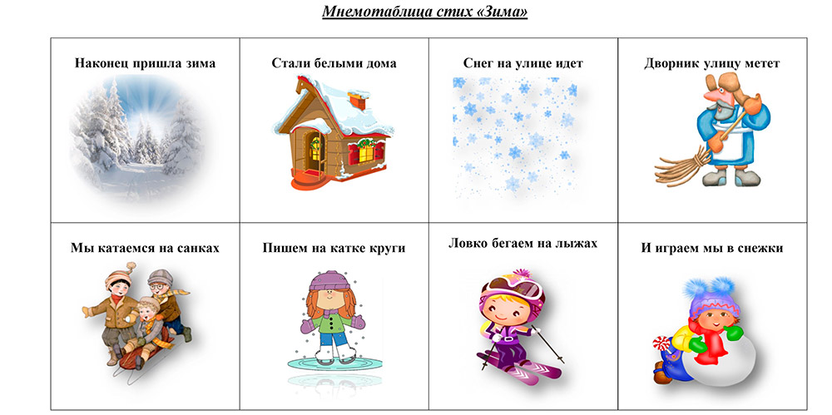
Отгадайте загадки:
Я с ведром на голове
Веселю всех во дворе.
У меня морковка – нос
Люблю холод и мороз. (Снеговик)
По двум полоскам на снегу
На деревяшках я бегу.
С горы стремительно скользят,
Ух, тормозить-то не хотят. (Лыжи)
Он слетает белой стаей
И сверкает на лету.
Он звездой прохладной тает
На ладони и во рту.(Снег).
Немного разомнемся. Физминутка.
На дворе мороз и ветер,
На дворе гуляют дети (дети шагают по кругу)
Ручки согревают, (хлопают руками)
ручки потирают. (потирают ручки)
чтоб не зябли ножки,
потопаем немножко (топают)
нам мороз не страшен,
весело мы пляшем. (пляшут).
Воспитатель. Ребята, что мы сегодня выясняли?
Что вам запомнилось в эксперименте?
Спасибо всем. До новых встреч.

